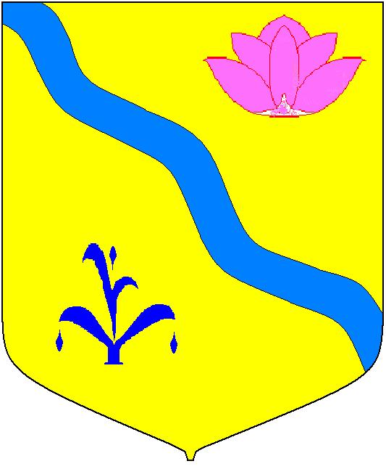

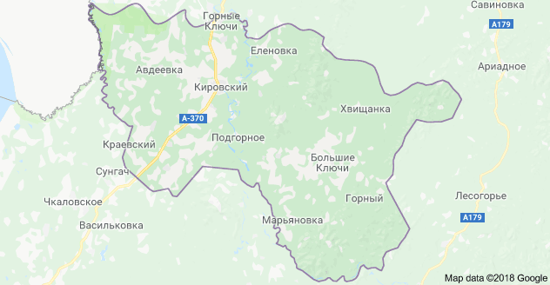

ИНВЕСТИЦИОННЫЙ ПАСПОРТ
КИРОВСКОГО
МУНИЦИПАЛЬНОГО РАЙОНА

2018 год

СОДЕРЖАНИЕ

Приветственное слово главы Кировского муниципального района | 3
I. Общая характеристика района | 4
1.1.Геологическое строение Кировского района | 4
1.2. Характеристика месторождений и проявлений полезных ископаемых | 5
1.3. Климат | 13
1.4. Природно-ресурсный потенциал | 13
1.5. Почвы | 14
1.6. Растительный покров | 15
1.7. Животный мир | 16
2. Особо охраняемая природная территория местного значения - зона покоя «Средняя Крыловка» | 17
3. Распределение земель по категориям | 18
4. Природные объекты туристского назначения, расположенные в Кировском районе | 19
5. Возможность развития туризма в Кировском районе | 34
6. Свободные земельные участки, помещения для размещения различных объектов социального назначения, которые могут быть представлены как инвестиционные площадки | 38
II. Параметры социально – экономического развития Кировского муниципального района | 40
2.1.Демография | 40
2.2.Уровень материального обеспечения граждан | 41
2.3.Уровень жилищно-бытового обеспечения граждан | 42
2.4.Уровень охраны здоровья граждан. | 43
2.5.Уровень образования, культурного развития граждан. | 43
2.6. Информационные услуги | 44
III. Экономические индикаторы | 45
IV. Заключение | 48

Приветственное слово главы Кировского муниципального района

Дорогие друзья!

Кировский муниципальный район Приморского края – территория с достаточным экологическим, историческим и ресурсным потенциалом, обладающая возможностями для дальнейшего экономического и социального и туристического развития.
Руководство района, придавая огромное значение экономической стабильности, процветанию населения, обеспечению комфортных условий его проживания, ставит перед собой задачу по проведению активной деятельности, направленной на привлечение инвесторов, способных реализовать перспективные с точки зрения социально-экономического развития проекты.
Приоритетными направлениями развития экономики района являются сельское хозяйство, санаторно-курортная деятельность, туризм, пищевая и перерабатывающая промышленность, строительство, развитие сферы услуг.
Данный «Инвестиционный паспорт» - это информационный материал о территории района, его достижениях, возможностях и перспективах развития, направленный на создание продуктивной основы диалога местной власти и инвестора.
Наш район обладает потенциалом для размещения новых производств и реализации инвестиционных проектов в различных сферах бизнеса и любого направления, и масштаба. Все жители района заинтересованы, чтобы развивалась экономика, улучшалось качество их жизни.
Рассчитываю, что представленные материалы послужат поводом посетить наш район. Приглашаю к взаимовыгодному сотрудничеству, продуктивному диалогу власти и бизнеса, уверен, что каждый из Вас сможет найти свой интерес в нашем районе. Мы готовы сделать все, чтобы потенциальным инвесторам было выгодно и комфортно работать и развивать свой бизнес на территории нашего района.
Добро пожаловать!
Будем рады принимать Вас и в качестве добрых гостей и в качестве деловых партнеров.

Глава Кировского муниципального района
Игорь Иосифович Вотяков

I. Общая характеристика района

Кировский муниципальный район, районный центр – поселок городского типа Кировский. В составе района 6 поселений: (2 городских – Кировское, Горноключевское, 4 сельских – Руновское, Хвищанское, Крыловское, Горненское). Общая площадь района – 3483,9 км² что составляет 2,1% площади Приморского края. Численность населения Кировского муниципального района на 01.01.2018 года – 18863 человек, в том числе городское население - 12334 человек, сельское население – 4549 человек. Плотность населения района равна 5,4 человека на 1 кв.км.
Район находится в северо-западной части Приморского края и граничит на севере с Дальнереченским районом, на северо-востоке – с Лесозаводским районом, на востоке – с Чугуевским районом, на юге – с Яковлевским и Спасским районами, а на западе с КНР. Административный центр – пгт Кировский, расположен в центральной части района на расстоянии 322 км от краевого центра, связь с которым осуществляется по автотрассе Хабаровск-Владивосток, а так же по железной дороге Москва-Владивосток, которая пересекает район в западной части, ближайшая железнодорожная станция Шмаковка находиться в 16 км от районного центра. Районный центр поселок Кировский, курортный поселок Горные Ключи, село Руновка расположены вдоль автодороги, где развита инженерная инфраструктура: электричество, водоснабжение и водоотведение, отопление, довольно высокий уровень экологической безопасности территории.

1.1. Геологическое строение Кировского района
Рельеф территории отличается многообразием форм: Ханкайско-Уссурийская равнина занимает западную часть территории района, по ее окраине протянулась Холмисто-Увалистая равнина, а система Синих хребтов разделяется рекой Уссури.
Геологическое строение Кировского района весьма сложное, что является следствием различного геологического развития его отдельных частей. В районе встречаются горные породы части всех возрастов (от древних до современных включительно).
В результате длительной геологической истории развития территории района, в его недрах сформировались различные месторождения минеральных богатств: бурый уголь, цветные металлы, различные виды строительного сырья, минеральные воды.
- Магматические породы содержат в себе руды различных цветных металлов – цинк, свинец, олово, вольфрам (Горненское месторождение).
- С метаморфическими породами на севере района связаны месторождения мрамора, железных руд, слюды.
- Широко распространены осадочные породы. Они образовались в виде пластов на дне бывших морей, озер и русла рек. К ним относятся пески, песчаники, глины, известняки, угли.

1.2. Характеристика месторождений и проявлений полезных ископаемых
Большая часть территории Кировского муниципального района, согласно существующей схеме минерагенического районирования Приморского края, расположена в пределах Ханкайской минерагенической зоны, юго-восточная часть её относится к Центральной минерагенической зоне. Полезные ископаемые представлены месторождениями бурого угля, торфа, олова, строительных материалов, подземных вод (минеральных и пресных). В настоящее время эксплуатируются месторождения бурого угля, строительных материалов и подземных вод.

Твердые горючие ископаемые
Уголь бурый
Крыловское буроугольное месторождение находится на территории Кировского района Приморского края, в 58 км восточнее ж.д. станции Шмаковка. Приурочено к одноименной впадине, расположенной в центральной части синклинальной структуры. Впадина вытянута в северо-восточном направлении на 25 км при средней ширине 7-9 км. Максимальная глубина её 260-300 м.
Угленосность Крыловского буроугольного месторождения приурочена к угленосной формации нижне-средне-миоценового возраста. Выявлено до 10 пластов и пропластков бурого угля, 6 из них имеют рабочие мощности и площадное распространение. Пласты сложного строения от 1 до 7 породных прослоев. Характеристика угольных пластов приведена в нижеследующей таблице:
№ пласта | Глубина залегания | Между-  пластие | Площадь расп-  ространения,  тыс.кв.м. |  | Подсчётная  мощность |  | Мощность  породных  прослоев
 |  |  | общая | подсчётная | угля | Горной  массы
I | 30.35-219.05  134.60 | 13.7-86.9  40.2 | - | 16672 | 1.30-8.55  3.75 | 1.60-9.00  3.45 | 0.05-0.60  0.25
III | 44.05-145.85  110.80 | 9.4-129.0  19.5 | 19724 | 6725 | 1.40-6.45  3.20 | 1.50-7.60  4.15 | 0.10-0.60  0.20
IV | 34.60-174.85  106.50 | 17.0-76.20  47.0 | 2202 | 330 | 1.35-7.65  3.05 | 1.65-8.85  3.60 | 0.05-0.60  0.25
V | 17.65-98.65  50.40 | 9.5-11.5  10.0 | 11623 | 2099 | 1.60-4.40  2.50 | 1.70-4.40  2.80 | 0.05-0.30  0.15
VI | 27.65-87.70  58.40 | 10.0-14.65  12.30 | 16228 | 6629 | 1.50-5.10  2.55 | 1.70-5.50  2.85 | 0.10-0.45  0.35
VII | 13.0-77.65  41.60 | 9.60-29.20  19.40 | 12582 | 8197 | 1.50-8.20  2.45 | 1.50-8.60  2.75 | 0.05-0.70  0.35
VIII | 23.40-48.50  31.80 | - | 4212 | 2150 | 1.50-3.60  2.30 | 1.50-3.60  2.50 | 0.15-0.30  0.20
В числителе - пределы колебаний, в знаменателе – среднее значение

В 1967-1963 и в 1989-1992 гг. на месторождении проведены поисковые работы и предварительная разведка. Общие запасы угля категории С₂ составляют 124102 тыс.т, в том числе по семи пластам учтены угли пригодные к открытой отработке, с граничным коэффициентом вскрыши 15:1, в количестве 26697 тыс.т. Общая площадь месторождения 65 кв.км.
По степени угленасыщенности, доступности и более детальной изученности площадь месторождения можно условно разделить на северную и южную.
Южная площадь - участок Южный-1 Крыловского буроугольного месторождения является основной.
Ближайшие населённые пункты: с.Хвищанка, с.Большие Ключи, с. Крыловка. Ближайшая железнодорожная станция – Шмаковка находится в 58 км к западу от участка.
На участке Южный-1 ОАО «Артёмовская экспедиция» была проведена предварительная разведка и ОАО «ДальвостНИИпроектуголь» по материалам предварительной разведки составлено ТЭО временных разведочных кондиций участка Южный-1, которые утверждены протоколом № ТКЗ № 322 от 06.09.2000 г. Этим же протоколом утверждены балансовые запасы бурого угля по результатам предварительной разведки, в количестве: кат. В+С₁ – 1484 тыс.т, в том числе по кат. В – 65 тыс.т, кат. С₁ – 1419 тыс.т.
Промышленная угленосность на участке связана с палеоген-неогеновыми отложениями, в которых выявлено три угольных пласта (снизу вверх – V, VI,VII), имеющих рабочие характеристики и пригодных для открытой отработки. Глубина залегания изменяется от 18,45 до 66,95 м. Мощность от 1,5 до 7,55 м, средняя 1,76-5,16 м. Строение сложное, угольные пласты включают до 7 породных прослоев мощностью от 0,05-0,75 м.
Угли бурые, низкой степени углефикации, относятся к группе 2Б малосернистые (0,28%), влага рабочего топлива – 31%, высшая теплота сгорания – 27,48 мДж/кг, теплота сгорания рабочего топлива – 11,32 мДж/кг. Угли пригодны для сжигания в топках с твёрдым шлакоудалением, склонны к самовозгоранию и пылевзрывоопасны.
30 мая 2006 г. ООО «Приморская горная компания» выиграла аукцион на право добычи бурого угля на участке Южный-1 Крыловского буроугольного месторождения и 7 июня 2006 г. получила лицензию ВЛВ 01521 ТЭ.
По информации, представленной директором ООО «Приморская Горная Компания», предприятие в 2008 г. заключило инвестиционный договор на разработку участка с инвестиционной компанией Финпетримекс Братислава Словакия. Ведутся подготовительные работы по расконсервации разреза. Добыча с 2009 г. пока не начата.
Адрес недропользователя: г.Владивосток, проспект Красного Знамени, 59, к. 318, тел./факс 45-88-63, Эсауленко Вадим Петрович.
Северная площадь - участок Надежда расположен на западном крыле Северного участка Крыловского буроугольного месторождения. Площадь обладает высокой угленосностью.
На участке в процессе разведки вскрылись три пласта угля в разрезе угленосной свиты мощностью 50 м. Индекс пластов III, VII (Эврика) и VI (Сюрприз). Показатели качества: А^{d} – 24,9-27%, W_{max} – 34-45,8%, Q_{i}^{r} – 26,0-28,6 мДж/кг.
В структурном плане участок приурочен к юго-западному флангу северной мульды. Углы падения пластов пологие, благоприятные для добычи угля открытым способом.
Пласт «Сюрприз» расположен по всей площади участка. В юго-западной части площади он не имеет промышленных мощностей. Пласт «Эврика» расположен выше пласта «Сюрприз» на глубинах от 2,45 до 7,15 м, он сложного строения. Угли пластов относятся к технологической группе – 2Б.
По состоянию на 01.01.2009 г. площадь Надежда (участок Северный-1) Крыловского буроугольного месторождения находится в нераспределённом фонде Приморнедра, в государственном резерве подгруппы «а» для разрезов с балансовыми запасами угля категории С₁ -428 тыс.т, С₂ – 295 тыс.т.
Всего по Крыловскому буроугольному месторождению государственным балансом запасов по состоянию на 01.01.2009 г. учтены запасы угля по категории А+В+С₁ – 1912 тыс.т, категории С₂ – 295 тыс.т.

2. Шмаковское проявление бурого угля расположено в 4-х км к северу от п. Кировский, в 700 м к западу от автомобильной трассы Владивосток-Хабаровск. Проявление приурочено к площади развития молодых палеоген-четвертичных отложений, слагающих Шмаковскую депрессию, довольно хорошо изучена на поисковой стадии. Только одной скважиной № 833 были вскрыты три угольных пласта сложного строения, мощностью 2,9 м, 3,5 м и 8,7 м на глубинах, соответственно, 53,8; 57,5; 62,2 м. Угли бурые с зольностью 12-25%, летучих на горючую массу 58-62%, выход битумов 1,53%, содержание общей серы 0,24-0,33%, теплота сгорания 11-19 мДж/кг. Даже на площадь распространения 1 кв.км данных скважины ресурсы угля могут составить 10-15 млн.т угля.
Проявление находится во втором и третьем поясе охранной зоны Шмаковского месторождения минеральных вод.
Географические координаты устья скважины № 833: 45⁰08/15// СШ и 133⁰28/37// ВД.

Торф

На площади района с различной степенью детальности изучены 9 месторождений торфа. Два из них – Архангеловское и Шмаковское – отработаны. Согласно государственному балансу на Архангеловском месторождении оставшиеся запасы торфа в количестве 28 тыс.т отнесены к забалансовым.
Координаты центра: 45⁰03/31// СШ и 133⁰35/00// ВД.

1.Месторождение торфа Узкое (Корейское, Холодное) расположено в 8 км к северу от с.Павло-Федоровка, в 1 км к западу от ж.д. ветки Владивосток-Хабаровск, к СВ от оз.Узкого.
Площадь с балансовыми запасами 292,45 га вытянута в СВ направлении на 6 км при ширине 0,2-2 км, средняя около 0,5 км. Месторождение относится к низинному типу безпнистости. Залежь сложена осоковым видом торфа, имеет среднекислую среду. Среднее содержание:CaO – 2,2%, P₂O – 0,39%, Fe₂O₃ – 0,39%, SO₃ – 0,25%. Микрорельеф кочковатый, вейниковые кочки d=0,1-0,2 мм, высотой 0,1-0,15 м, покрытие 10-15%.. Средние показатели торфа, в %: степень разложения – 30, зольность – 22,7, естественная влажность 84,5%, средняя глубина 1,14 м. Балансовые запасы торфа с зольностью до 35% категории А составляют 726 тыс.т/3334 тыс.куб.м.
Месторождение расположено на первой надпойменной террасе р.Сунгач. Обводнённость высокая, СЗ и З части затапливаются. По общетехническим и агрономическим свойствам торф удовлетворяет требованиям, предъявленным к данному сырью, как удобрению.

2. Месторождение торфа «Птичье Озеро» расположено в 7 км к СЗ от с.Павло-Федоровка и является продолжением к западу от юго-западного фланга месторождения торфа «Узкое». Площадь с балансовыми запасами торфа вытянута в запад-северо-западном направлении на 6,5 км при ширине 0,7-2,0 км, средняя 1,26 км. Общая площадь 819 тыс.кв.м.
Месторождение относится к низинному типу, безпнистости. Залежь сложена осоковым видом торфа, имеет среднекислую среду. Средние содержания, в %: CaO – 2,78, P₂O₅ – 0,52, Fe₂O₃ – 4,63, SO₃ – 0,33. Микрорельеф кочковатый. Кочки основные и вейниковые d=0,05-0,20 м, покрытие 5-10%. Средние показатели торфа, в %: степень разложения – 31, зольность – 26,6, влажность – 84,2, средняя глубина 1,53 м. Балансовые запасы торфа с зольностью до 35% категории А в количестве 2789 тыс.т/12506 тыс.куб.м.
Рекомендуется торф для комплексного сельскохозяйственного освоения.

3. Месторождение торфа Ольховское расположено в 2,5 км к северо-востоку от с.Ольховка, ж.д. станции Шмаковка в 10 км на юго-восток; в пойме р.Шмаковка (бассейн р.Белой), протекающей в 2-х км к северо-западу.
Площадь участка (84 га) с подсчётными запасами, простирается в северо-западном направлении на 1900 м при ширине 0,3-0,7 км, средняя 0,5 км. Залежь торфа низменного типа осоково-гипнового вида. Мощность залежи 1,32 м. Учтенные госбалансом запасы торфа категории С₂ – 138 тыс.т/275 тыс.куб.м. Характеристика торфа, в %: степень разложения – 29, зольность – 17,3, влажность - 87,1; содержания CaO – 0,51%, P₂O₅ – 0,06%, Fe₂O₃ – 1,78%, среда слабокислая.

4. Месторождение торфа Крыловка расположено в 6,5 км на север от с.Большие Ключи и в 10 км на юго-запад от с.Хвищанка, в пойме р.Крыловки. Площадь 9,9 га, мощность залежи 0,74 м. Проведены поисковые работы, запасы оценены категорией С₂ в количестве 19 тыс.т, отнесены к забалансовым.
Характеристика торфа, в %: степень разложения – 34, зольность – 29, влажность – 80,2.
Географические координаты центра месторождения: 44⁰59/30// СШ и 133⁰51/16// ВД.

5. Месторождения торфа Марьяновское I и II расположены к западу 0,3-0,6 км от с.Марьяновка, на правобережье р.Уссури.
Площадь месторождения Марьяновского-I 36 га, средняя глубина 0,74 м, запасы торфа категории С₂ – 68 тыс.т отнесены к забалансовым, как высокозольные.
Площадь месторождения Марьяновского II – 6,3 га, глубина 0,7 м, запасы торфа категории С₂ – 11 тыс.т, в том числе 5 тыс.т балансовые и 6 тыс.т отнесены к забалансовым, как высокозольные.
Залежи торфа месторождений относятся к низинным, осоковым, безпеньковым. Степень разложения 29-30%, зольность от 20 до 41%, влажность 78-86,2%.
Географические координаты центра площади: 44⁰47/30// СШ и 133⁰42/30// ВД.
Цветные металлы

Олово

На территории Кировского района геологоразведочными работами шестидесятых годов XX столетия разведаны 3 оловянных месторождения, которые были отработаны комбинатом Дальолово. К ним относится Кировское оловорудное и оловянные россыпи - Распашная (кл.кл.Ветвистый-Распашный) и Кировская (кл.Неробин-р.Кедровка). Кроме того, выявлен ряд участков, несущих непромышленную оловянную минерализацию, проявления: Распашное, Тихая Пристань и Левая Березовка.
Краткая характеристика этих объектов приводится ниже. Учитывая значительный временной интервал – свыше 50 лет – после отработки вышеуказанных месторождений и оставшиеся в них забалансовые запасы, границы нарушенных земельных площадей не приводятся, а даются координаты центров месторождений.

1. Кировское оловорудное месторождение находится в 8 км к юго-востоку от с.Большие Ключи, на водоразделе ключей Неробин-Большой Ключ (бассейн р.Кедровки).
Географические координаты центра: 44⁰51/ СШ и 133⁰55/ ВД.
Площадь месторождения сложена песчаниками и алевролитами позднетриасового возраста прорванными штоком гранит-порфиров и дайками риолитов.
На месторождении выявлена 21 минерализованная зона, мощностью от десятков сантиметров до 3 м, протяжённостью 100-500 м, на глубину оруденение распространяется на 40-80 м. По шести рудным телам были подсчитаны запасы в количестве 659 т со средним содержанием олова 0,7%.
Кроме олова в руде установлены высокие содержания меди. Данное месторождение послужило источником мелких россыпных месторождений касситерита, отработанных комбинатом «Дальолово».
Россыпь кл.Неробина-р.Кедровки с запасами 62 т олова и делювиальная россыпь на площади Кировского месторождения с запасами 10 т олова.

2. Распашное проявление (месторождение) олова расположено в верховьях р.Танечка, правой составляющей р.Охотничьей, в 15 км к юго-востоку от с.Большие Ключи и в 4-х км от пос.Горный.
Оловорудная минерализация связана с зонами метасоматически изменённых глинистых сланцев (окварцевание, турмалинизация, хлоритизация) с прожилками кварц-турмалинового состава с касситеритом. Протяжённость зон 200-300 м, мощность 30-70 м. Содержания олова сотые доли % и только по отдельным пробам достигают 0,16-1,25%, которые слагают линзовидные тела длиной 50-100 м, мощностью 1,4-1,25 м и содержанием олова 0,15-0,30%. Данное проявление послужило источником одной из крупных оловянных россыпей.

3. Россыпь ключа Распашного (с притоком кл.Ветвистого, бас. р.Охотничьей) расположена в 5 км к юго-востоку от Кировского оловорудного и россыпных месторождений. Длина россыпи 7000 м, ширина россыпи от 10 м в верховьях до 230-300 м в нижнем течении. Мощность продуктивного пласта 1,1 м, мощность торфов 3,6 м, среднее содержание касситерита 840 г/куб.м. Балансовые запасы, утверждённые в 1956 г, составили 840 т касситерита (олова 640 т). Месторождение отрабатывалось. По состоянию на 01.01.2009 г. по месторождению числятся балансовые запасы категории С₁ в количестве 106 тыс.куб.м песков и 34 т олова; забалансовые запасы 364 тыс.куб.м песков и 64 т олова.
Координаты конечных точек россыпи (по кл. Распашному и р. Охотничьей): 44⁰48/40// -44⁰46/30// СШ и 133⁰58/50//-133⁰00/25// ВД.

4. Проявление Левая Березовая находится в верховьях р.Березовой в СВ контакте Марьяновского гранитного массива. Канавой вскрыты зоны антофиллит-эпидотовых скарнов мощностью 0,7-2,0 м с содержанием олова 0,02-0,12%. Проявление оценено как неперспективное.
Географические координаты центра: 44⁰05/30// СШ и 133⁰50/ ВД.

5. Проявление Тихая Пристань расположено на левобережье р.Уссури, напротив устья р.Охотничья. Площадь сложена метаморфизованными алевролитами и кремнисто-базальтовыми отложениями пермского возраста, прорванными штоком и дайками диоритов. Рудные тела представлены минерализованными зонами дробления мощностью 0,1-7,0 м и содержанием олова 0,1-0,3%. Проявлению дана отрицательная оценка.
Географические координаты центра: 44⁰41/ СШ и 133⁰57/ ВД.

Главное богатство Кировского района – месторождение подземных минеральных вод. На площади района известно 23 источника минеральных вод, выходы которых контролируются крупными тектоническими нарушениями и сопряжёнными с ними зонами трещиноватости. На поверхность воды выходят в виде малодебитных родников, мочажин с дебитом 0,05-0,1 л/сек. По химическому составу минеральные воды достаточно разнообразны, с преобладанием гидрокарбонатных, кальциевых и смешанных с минерализацией от 0,1 до 4 г/куб.дм.
Пространственно источники сгруппированны в три поля: Шмаковское, Авдеевское, Шетухинское.
Шмаковская минеральная вода типа «нарзан» не уступает по своим качествам известным Кавказским водам. Это средне минерализованная вода с большим содержанием углекислоты. В воде растворены соли калия, натрия, кальция, магния, железа. Крупные запасы минеральной воды сосредоточены на месторождении «Медвежье» близ потухшего вулкана – г.Медвежья.
Источники минеральных вод иного состава встречаются в других частях района. В частности много источников в районе поселка Горный.
1.3. Климат
Поселок Кировский расположен в центральной части долины реки Уссури. Рельеф территории слабо холмистый.
Температурный режим местности обуславливается в основном характером циркуляции атмосферы и рельефа местности. Влияние географической широты (45гр.с.ш.) сводится к роли подчиненного фактора. Климат района формируется под влиянием муссонной циркуляции воздушных масс, перемещающихся зимой из глубины охлажденного азиатского материка в сторону океана, а летом - с океана на материк. Муссонная циркуляция создает в крае и зимой и летом более низкие температуры, чем в тех же широтах на западе Российской Федерации. В связи с этим зимние ветры холодные и сухие, а летние - теплые и влажные, что обуславливает преобладание в зимний период холодной, безоблачной и сухой погоды, а в летний умеренно теплой и дождливой. В тоже время, в отличие от западного макросклона горной Системы Сихотэ-Алинь здесь более выражены континентальные черты
Климат территории умеренно-муссонный. По данным метеостанции «Кировский» самый холодный месяц года – январь. Средняя многолетняя температура июля 21,3 гр. С, абсолютный максимум 39,0 гр.С , абсолютный минимум -46 гр.С.
1.4. Природно-ресурсный потенциал

Гидрографическая сеть
По своему характеру все реки подразделяются на 3 типа:
а) крупные реки, текущие в широких долинах и образующие исандры, старцы – озера- эти реки, как правило, имеют хорошо выраженные в рельефе террасы. К данному типу относятся все более или менее крупные реки: Уссури, Сунгач, Крыловка.;
б) горные реки с непостоянными расходами, зависящими от количества выпавших осадков, - они имеют выраженные в рельефе террасы и реже надпойменную. Это весьма многосчисленные небольшие речки и ручьи, пересекающие среднегорные возвышенности Синих хребтов рек: Кедровая, Большие Ключи, Золотая, Хуторная, Каменушка.
в) реки окраины Ханкайско-Уссурийской равнины. Среди данного типа рек весьма характерны многочисленные небольшие реки, теряющиеся в равнинах. Верховьях их расположены на западных склонах холмисто-увалистых возвышенностях; в низовьях долины они расширяются и теряются среди заболоченных равнинных пространств.
Река Уссури пересекает территорию района от южной границы до северной. Долина реки на всем протяжении широкая, сужение наблюдается в районе Шмаковского курорта. Близость реки с ее протоками, пойменными долинами и притоками к большим населенным пунктам района, может рассматриваться как возможность развития туризма, сельскохозяйственного производства
Максимальные поверхностные скорости течения, достигающие 2/3 м/сек, бывают во время паводков, падают до 1 м/сек. В питании реки главную роль играют ливневые осадки и в меньшей мере снеготаяние; в зимнее время- грунтовые воды.
Река Сунгач, протекающая по западной границе района в населенной его части, является левым притоком р.Уссури. Начало она берет из озера Ханка и проходит в суглинистых и глинистых берегах. В реку Сунгач впадают следующие притоки: р. р. Белая, Красная, Шмаковка, Черная 1, 2. Наиболее крупная из них Белая, которая играет значительную роль в сельскохозяйственном водоснабжении и использовании земель, прилегающих к ней.
Река Крыловка является крупным притоком реки Уссури. Она течет в широкой долине, переходящей в северо-восточном направлении в межгорную котловину. На всем протяжении эта река принимает большое количество притоков. Река широко используется для водоснабжения населенных пунктов.
Более мелкие реки: Кедровая, Золотая, Хуторная, Каменушка – в основном используются для водоснабжения населенных пунктов расположенных в ее долине.
В районе так же множество озер, мелких речушек, ручьев.
Реки и озера района богаты рыбой: в них водятся сом, щука, карась, ленок, хариус и др., в связи, с чем имеется возможность их использования в целях рыболовного и рыболовно-спортивного туризма. В рамках приоритетности развития охотничьего туризма возможно использование ресурсов охотхозяйств.
1.5. Почвы
Образование и развитие почвенного покрова тесно связано с геологическими и гидрологическими условиями, климатом, растительностью, животным миром, рельефом, возрастом территории и хозяйственной деятельностью человеческого общества.
Факторами почвообразования в крае являются сильная увлажненность и значительное прогревание почв в условиях влажного, теплого и продолжительного лета. Пышная травянистая растительность и обильный опад древесных пород в лесах Приморья служит поставщиком перегноя, и обогащают почву минеральными веществами. Для почвообразования характерны быстрые темпы разложения органических останков и высокая интенсивность формирования гумуса. В тоже время благодаря большому количеству летних осадков происходит вымывание из почв легко растворимых солей и органических веществ. В результате сочетания различных условий почвообразования на территории края сформировался пестрый почвенный покров.
В Кировском районе распространены такие почвы как: буроземы оподзоленные, буро-глеево-отбеленные, буроземно-луговые типичные и отбеленные, буроземно-луговые глеево-отбеленные, торфоземы и глееземы, пойменные слоистые и остаточные.

1.6. Растительный покров
Растительность Кировского района чрезвычайно богата и разнообразна. Главными ее особенностями являются обилие видов растений и контрастность растительного покрова. В лесах района произрастает свыше 250 видов деревьев и кустарников, включая степные и луговые травы, достигает 4000. По числу эндемиков – растений, распространенных лишь в данном районе, Приморье занимает исключительное место в стране. Здесь растут такие деревья, как амурский бархат, ива – чезения, кустарниковая и железная березы, бересклет Маака, стелющийся хвойный кустарник микробиота, аралия, диморрант и другие.
Много в крае реликтовых растений входящих в состав так называемой древней тургайской флоры, распространенной на материке Евразия в конце палеогена – начале неогена. Чаще всего они не чувствуют себя угнетенными, широко распространены на материке, а нередко и преобладают в составе разнообразных растительных группировок. Эти растения придают своеобразный колорит растительности Приморья, в том числе и Кировского района.
Собственно широколиственные леса занимают сравнительно небольшую площадь и произрастают на равнинах, в речных долинах, в предгорьях. Это дубовые или липовые леса.
Господствующими лесными формами здесь являются лиственные и пихтово-елевые леса, небольшие площади заняты лесами и сибирской и корейской елей. По долинам рек обычные тополевые леса, рощи древневидовых ив, а на заболоченных местах - заросли пушистой ольхи.
Зона хвойных лесов – суровая и строгая тайга, где недр и его широколиственные спутники заменены лиственницей и елью. В долинах рек мало лиан, пышных кустарников, их сменили болота, в прирусловой части истоков горных потоков – бордюры из тополя.
Царство пихт и елей поразительно однообразно, словно бы заколдованное царство Берендея. Все три вида елей – аянская, сибирская и корейская – крупные деревья с колоноподобными стволами и сильной корневой системой, стелющейся по поверхности почвы. Чем дальше на юг, тем богаче становится растительность. Кировский район прекрасен и сказочно богат растительностью.
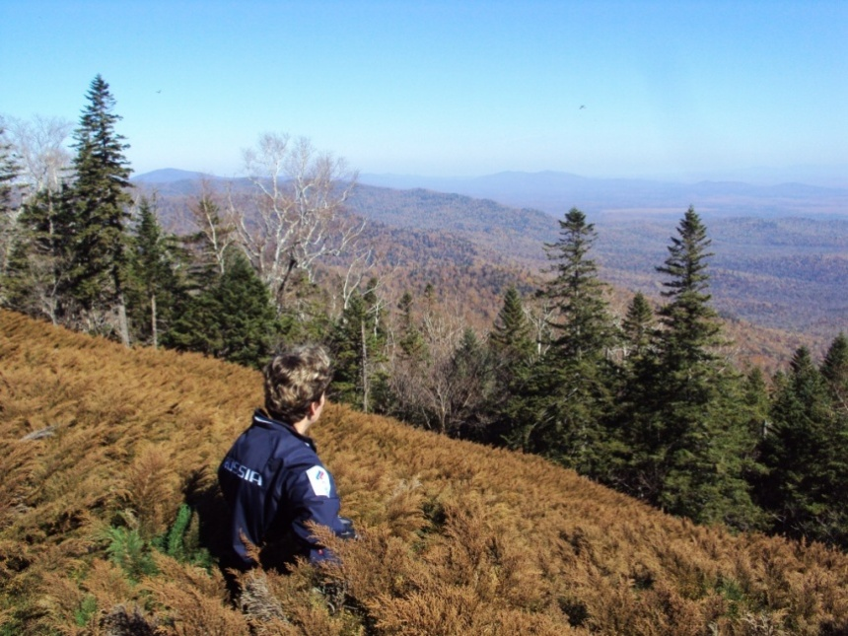

1.7. Животный мир
Богатая лесная, лесостепная, лугово-степная растительность района, в пределах которого развиты разнообразные ландшафты, создают благоприятные условия существования природных обитателей. Мир лесов, лугов, водоемов богат и разнолик, хотя и оказался в значительной зависимости от хозяйственной деятельности человека.
Среди млекопитающих первенство принадлежит мелким грызунам. В хвойно-широколиственных лесах обитает большая группа землероек-бурозубок.
Вдоль лесных опушек обитает маньчжурский заяц. Его преследуют хищники: лиса, редко колонок. В отрогах мелкосопочника и в речных долинах довольно часто обитает енотовидная собака, а в широколиственных лесах – барсук, ночами создающий порои почвы в поисках почвы.
В глухих распадках Синего хребта, иногда может затаиться редкий и осторожный хищник – рысь. На ветвях дуба кормится желудями черный белогрудый медведь, но он встречается очень редко. Его более крупный собрат – бурый медведь попадается часто и не редко бывает незваным гостем в поселках.
Внимательный следопыт может обнаружить следы дальневосточного царя зверей амурского тигра. Его присутствие обычно свидетельствует о многочисленных копытных: косули, изюбря, кабарги и кабана. На берегах водоемов можно встретить выдру. Весьма многочисленна ондатра.
Богат мир птиц. В первой половине лета слышны трели синего и сибирского соловьев и красивая мелодия иволги. На стволах деревьев обитают поползень, пестрый дятел, в глухих таежных распадках слышен свист рябчика. В предгорьях встречаются голубая сорока, ширококрылая мухоловка, таежная овсянка. В хвойно-широколиственных лесах Синегорья обитает кедровка. В речных поймах можно услышать синего дрозда. На краю леса держится синица. Среди ночных птиц нередка иглокотая сова.
Весной и осенью мир пернатых обогащается перелетными водоплавающими. Среди них встречаются – цапли, утки и другие. На границе луговых степей и широколиственных лесов довольно часто встречаются фазан, скворец, жаворонок.

Природные и климатические условия в значительной степени определяют особенности социально-экономического развития и структуру хозяйства района. Основными отраслями экономики являются: сельское хозяйство, санаторно-курортная деятельность, торговля и сфера быта, пищевая и перерабатывающая промышленность.
Природные условия района благоприятны для развития пчеловодства, промысла и заготовки дикорастущих ягод, грибов, орехов.

2.Особо охраняемая природная территория местного значения - зона покоя «Средняя Крыловка»

На территории Кировского муниципального района постановлением
главы Кировского муниципального района Приморского края от 10.07.2006 года № 385 «О создании зоны покоя природных ландшафтов «Средняя Крыловка» создана единственная в крае муниципальная особо охраняемая природная территория (далее - ООПТ) местного значения - зона покоя «Средняя Крыловка». На базе данной ООПТ схемой территориального планирования Приморского края, утвержденной постановлением Администрации Приморского края от 30 ноября 2009 № 323-па, предусмотрено создание заказника краевого значения «Средняя Крыловка». Зона покоя создана с целью сохранения в первоначальном состоянии природных комплексов; сохранение и воспроизводство природных ресурсов, в том числе увеличение численности объектов животного мира; поддержание экологического баланса при осуществлении ограниченной хозяйственной деятельности по использованию отдельных видов природных ресурсов и объектов. Зона покоя включает в свою территорию природные ландшафты Центрального Сихотэ-Алиня как уникального природного объекта, представляющего собой участок девственной Уссурийской тайги, имеющего всемирную значимость с эстетической, научной, эколого-воспитательной и познавательной точек зрения.
Территорию зоны покоя природных ландшафтов планируется использовать в культурно - оздоровительных, экскурсионных, эколого-просветительских, спортивно охотничьих, научно-исследовательских целях, а также культивирования женьшеня под пологом леса в естественных условиях.

3. Распределение земель по категориям

Общая площадь территории Кировского муниципального района составляет 3483,9 км².
Таблица 3.2.1 Распределение земель по категориям
Категория земель | Площадь земель по различным источникам
 | Площадь¹, га | Площадь²,  тыс.га | %
Земли сельскохозяйственного назначения: | 123 358 | 123,4 | 35,4
в т. ч. фонд перераспределения земель | 29 691
Земли населенных пунктов, в т.ч.: | 4160 | 4,2 | 1,2
- городских населенных пунктов | 1890
- сельских населенных пунктов | 2270
Земли промышленности, энергетики, транспорта, связи, радиовещания, телевидения, информатики, земли для обеспечения космической деятельности, земли обороны, безопасности и земли иного специального назначения, в т.ч.: | 1683 | 1,6 | 0,5
- земли промышленности | 32
- земли энергетики
- земли транспорта, в т. ч.: | 764
железнодорожного транспорта | 321
автомобильного транспорта | 443
- земли связи, радиовещания,  телевидения, информатики | 1
- земли обороны и безопасности | 862
- земли иного специального назначения | 24
Земли особо охраняемых территорий и объектов | 16641 | 16,6 | 4,8
- земли особо охраняемых природных территорий, в т.ч.: | 16641
земли лечебно-оздоровительных
местностей и курортов
- земли рекреационного назначения | -
- земли историко-культурного назначения | -
Земли лесного фонда | 195 140 | 195,1 | 56
Земли водного фонда | 3399 | 3,4 | 1
Земли запаса | 4008 | 4 | 1,1
Итого | 348 389 | 348,3 | 100

¹Форма 22-1 на 01.01.2012г. (письмо Управления Росреестра по Приморскому краю от 15.03.2013 №16-6127-1)
²Государственый (региональный) доклад Управления Федеральной службы государственной регистрации, кадастра и картографии по Приморскому краю «О состоянии и использовании земель в Приморском крае в 2012 году»

Земли сельскохозяйственного назначения (35,4%) используются для ведения сельскохозяйственного производства, создания защитных лесных насаждений, научно-исследовательских, учебных и иных, связанных с сельскохозяйственным производством целей.
В структуре земель этой категории, по сведениям Управления Росреестра по Приморскому краю (форма 22-2 на 01.01.2013г.), наибольшую площадь занимают:
- сельскохозяйственные угодья – 89742 га (72,7%), в т. ч. пашни – 48,4%, сенокосы – 24,2%, пастбища – 27,1%, многолетние насаждения – 0,3%;
- лесные площади и лесные насаждения, не входящие в лесной фонд – 12428 га (10,1%);
- болота – 17335 га (14%).

К землям населенных пунктов (1,2%) относятся территории, находящиеся в пределах границ населенных пунктов. В составе земель этой категории преобладают сельскохозяйственные угодья – 1660 га (40%) и земли застройки – 1474 га (35,4%).
В настоящее время часть земель населенных пунктов к. п. Горные Ключи, с. Марьяновка, с. Афанасьевка, с. Степановка расположены на землях лесного фонда.

Земли промышленности, энергетики, транспорта, связи, радиовещания, телевидения, информатики, землям для обеспечения космической деятельности, землям обороны, безопасности и землям иного специального назначения (0,5%). К этой категории земель относятся территории, предоставленные предприятиям, различным объединениям и организациям для осуществления возложенных на них специальных задач. Наибольшую площадь этих земель занимают земли транспорта - 45,4% и земли обороны и безопасности – 51,2%.
К землям особо охраняемых территорий и объектов относятся земли, которые имеют особое природоохранное, научное, историко-культурное, эстетическое, рекреационное, оздоровительное и иное ценное значение.
На территории Кировского района утверждены:
1. ООПТ федерального значения курорт «Шмаковка» (Постановление Минздрава СССР и ЦСПС от 28.02.1978 г. №8-68 «Об установлении границ округов санитарной охраны курортов общесоюзного значения «Шмаковка» Приморского края») площадью 40 000 га.
2. Участок «Чертово болото» ФГУ «Государственный природный биосферный заповедник «Ханкайский» (постановление Совета Министров РСФСР от 28.12.1990 г. №616) площадью 16 641 га.
3. Памятник природы (решение исполнительного комитета Приморского краевого Совета народных депутатов от 29.11.1974 г. №991 «О признании водных объектов Приморского края памятниками природы») – озеро Курбатово и ближайшие озера, расположенные в 5 км отс. Преображенка, площадью 110 га.
4. Земли рекреационного значения (постановление администрации Приморского края от 07.06.1994 г. №264 «О выделении земель рекреационного значения в г. Арсеньеве и Кировском районе»):
- Горноключевские участки №1 – 60 га, №2 – 315 га;
- Преображенский участок №1 – 280 га.
Особо охраняемые территории – памятники природы, территории рекреационного значения, расположенные на землях сельхозназначения, населенных пунктов, лесного фонда, у прежних землепользователей не изымались и учитываются в составе соответствующей категории земель. В настоящее время земли особо охраняемых территорий и объектов в соответствии с действующим законодательством не закреплены юридически.

Земли лесного фонда находится в федеральной собственности и входят в состав Дальнереченского лесничества.

Таблица 3.2.2 Структура лесничества на территории Кировского МР*

№ | Участковое лесничество | Общая площадь, га
1 | Курортное | 1433
2 | Кировское | 33636
3 | Ключевское | 90680
4 | Марьяновское | 40167
5 | Кировское сельское, в т. ч.: | 31223
 | Урочище совхоза «Комаровский» | 4035
 | Урочище совхоза «Руновский» | 4267
 | Урочище совхоза «Увальный» | 1828
 | Урочище совхоза «Краснореченский» | 1998
 | Урочище совхоза «Марьяновский» | 7040
 | Урочище совхоза «Крыловский» | 5425
 | Урочище совхоза «Преображенский» | 2359
 | Урочище совхоза «Ольховский» | 299
 | Урочище совхоза «Пчеловод» | 283
 | Урочище совхоза «Кировский» | 3689
Итого лесной фонд |  | 197 139
*«Лесохозяйственный регламент Дальнереченского лесничества», 2009 г.

Анализируя данные Управления Федеральной службы государственной регистрации, кадастра и картографии по Приморскому краю и собранные данные, были выявлены несоответствия по площади земель лесного фонда.
Площадь земель лесного фонда по данным Дальнереченского лесничества - 197139 га, по данным реестра – 195400 га.

К землям водного фонда относятся земли, занятые водными объектами, земли водоохранных зон водных объектов, а также земли, выделяемые для установления полос отвода и зон охраны водозаборов, гидротехнических сооружений и иных водохозяйственных сооружений, объектов.

К землям запаса относятся земли, не учтенные в других категориях.

Разграничение территории по собственности, аренде:
По формам собственности земли района подразделяется следующим образом (на 01.01.2013):
- в собственности граждан – 66019 га (19%), в собственности юридических лиц – 2835 га (0,8%), в том числе в собственности граждан и юридических лиц земельных участков из земель сельскохозяйственного назначения 43403 га;
- в аренде земель сельхозназначения всего–19087 га.
По данным отчетности сельхоз производителей в районе обрабатывается 33903 га. Следовательно, из земель оформленных в аренду и собственность не используется 29087 га. Более трех лет проверены Россельхознадзором порядка 12 тыс.га. Указанные участки находятся в аренде у АО «Шмаковское», однако большая их часть болота и неудобья, т.е. земли, требующие большого вложения средств на мелиорацию.
Порядка 18 тыс.га – паевые земли, до настоящего времени не оформленные в муниципальную собственность поселений, следовательно и необрабатываемые.
- в государственной и муниципальной собственности – 279 535 га (80,2%), в т. ч.:
- в собственности Российской Федерации – 46207 га;
- в собственности субъекта РФ – 277 га.

Согласно удельному распределению площадей, территория района занята преимущественно землями сельскохозяйственного назначения и землями лесного фонда, 35,4% и 56% соответственно. Земли остальных категорий, в том числе населенных пунктов, составляют незначительный процент в общей структуре.

4. Природные объекты туристского назначения, расположенные
в Кировском районе

Анализ экономико-географического положения, климата и природных ресурсов, культурно-исторического комплекса показал, что Кировский район может относиться к туристской зоне адаптивного развития на основе приспособления туристско-рекреационного бизнеса к социально-экономическим ресурсам региона. Данный вывод исходит из приведенных ниже предпосылок.
Наличие на территории района водоносных минеральных бассейнов имеет особое значение, как для Приморского края, так и для всего Дальневосточного региона России. В районе на минеральных источниках расположен крупнейший в Приморье санаторно-курортный комплекс «Шмаковский бальнеологический курорт».
Уникальный природно-рекреационный комплекс Кировского района представляет собой совокупность природных и культурных ресурсов с довольно хорошо развитой инфраструктурой, объединенных в территориально-рекреационную систему, не имеющую аналогов в Приморском крае и выполняющую задачи организации отдыха, в восстановлении здоровья и трудоспособности населения.
Кировский район – территория Приморского края, у которой богатейшее историко-культурное наследие, начиная от старейшего на Дальнем Востоке Уссурийского Свято-Троицкого Николаевского мужского монастыря в пгт. Горные Ключи, церковь-часовня памяти русских воинов, погибших в русско-японской войне, поклонный крест в честь первооткрывателей Приморья, пещера Таежная, культурно-этнографический музей-комплекс «Крестьянская усадьба. Начало ХХ века» в селе Подгорное, озера цветущих лотосов, уникальное древние городища чжурчженей, исчезнувшие в ХIII веке н.э., в том числе и действующие Шмаковские санатории.

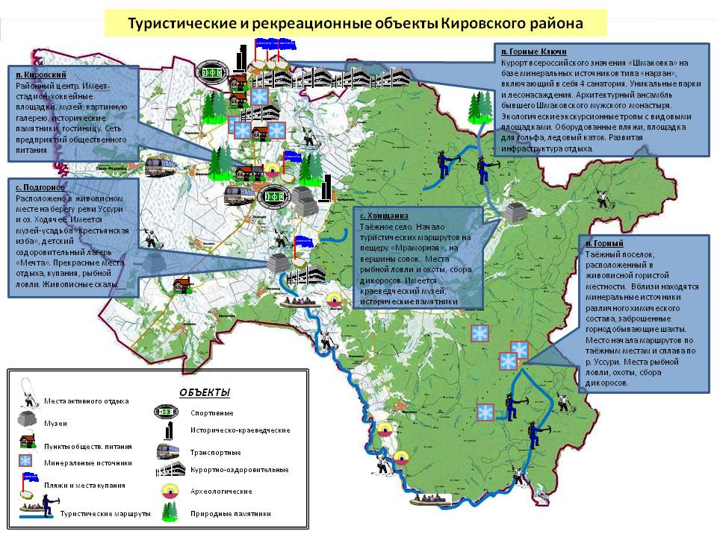
Всероссийский курорт «Шмаковка»

Филиал министерства Обороны Российской Федерации «Санаторий «Шмаковский» ФГКУ «Санаторно-курортный комплекс «Дальневосточный»
Является старейшим санаторием, созданным в 1924 году. Расположен на территории бывшего Шмаковского монастыря и утопает в зелени кедрово-соснового старинного парка. Корпуса его расположены в старинных зданиях готического стиля. Санаторий окружен отрогами южных склонов горного хребта Сихотэ-Алинь Уссурийской тайги, и защищен ими от сильных ветров. Санаторий «Шмаковский» прекрасен своими тенистыми аллеями и сосновым бором, посаженным ещё монахами в начале XX века. Здесь ключами бьёт из недр земли «богатырь-вода» - шмаковский «нарзан», пьянит воздух, настоянный на хвое и полевых цветах. Хрустально- чистые воды реки Уссури смывают и уносят прочь хвори и усталости. Восхищают взор озеро розового лотоса, рощи афонских сосен и дуба. В сосновом бору резвятся белки и прячутся в дубняках белые грибы. Лечебные ванны гости санатория принимают непосредственно на нарзанном источнике в современном ванном корпусе.

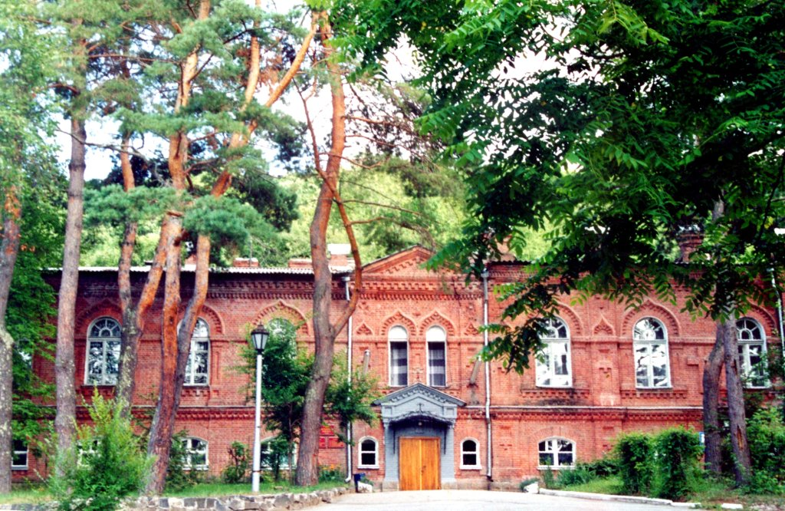

Санаторный комплекс ООО «Санаторий «Изумрудный»

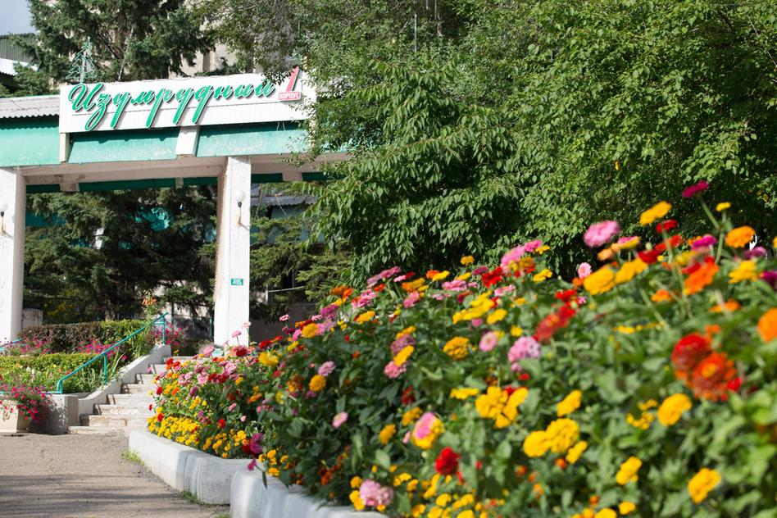

Рассчитан на 500 мест, имеет гастроэнтерологический профиль. В соответствии с профилем создана лечебно-диагностическая база санатория. С 1989 года открыто отделение ранней реабилитации, в которое направляются больные после операций. С 1995 года санаторий принимает больных на лечение в спелео-климатической камере из натуральных калийно-магниевых солей, больных, страдающих болезнями легких. Из основных видов обследования – компьютерная диагностика.
Недалеко от основных корпусов, в сосновом бору, расположен лечебный корпус. В санатории Изумрудный» кроме лечения заболеваний желудочно-кишечного тракта и сердечно-сосудистой системы, единственным на Дальнем Востоке и Восточной Сибири, проводится лечение больных глаукомой с широким использованием природных лечебных факторов в сочетании с современными физиотерапевтическими методами. Украшением курорта являются ванное здание и общекурортная питьевая галерея, выполнена из стекла и бетона. Минеральная вода в питьевую галерею подается непосредственно из скважины по минералопроводу. Вследствие этого нарзан сохраняет свою исходную температуру и не теряет своих первоначальных свойств.

Санаторий имени 50-летия Октября главного управления по Приморскому краю Центрального банка Российской Федерации

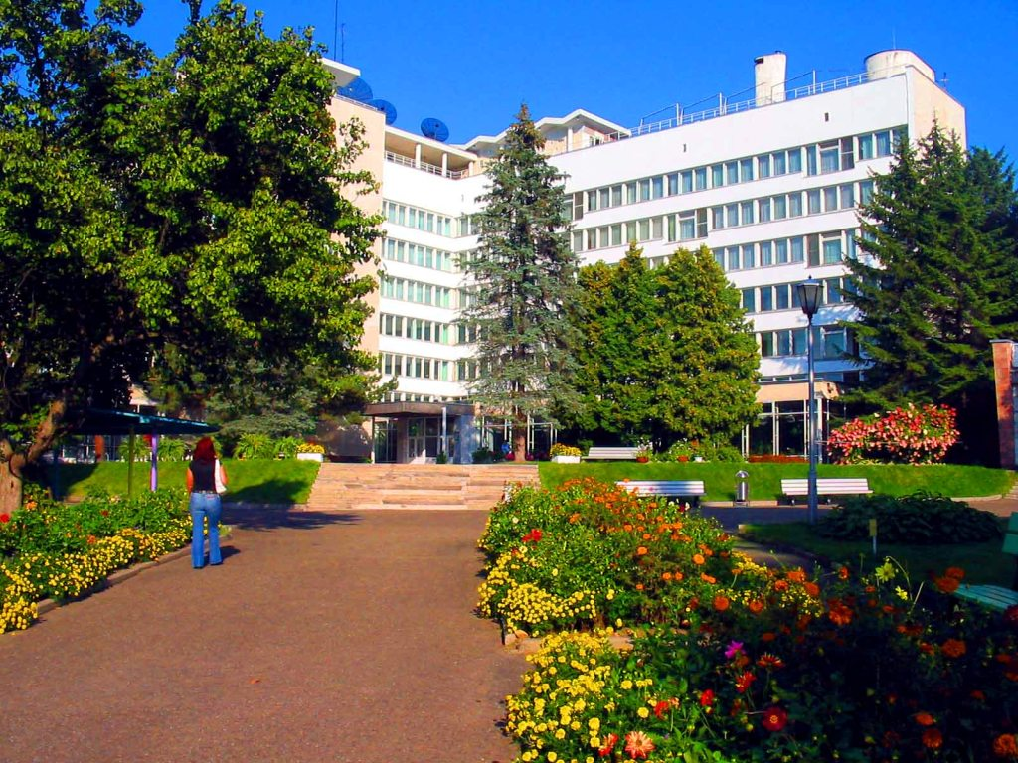
Санаторий имени 50-летия Октября вошел в строй в 1967 году. Его семиэтажное здание выполнено из стекла и бетона, имеются все условия для хорошего отдыха: уютные двухкомнатные палаты, холлы с телевизорами, танцевальный и кино залы. На первом этаже размещены столовая, зимний сад, лечебное отделение: грязелечебница, гидропатия с контрастными ваннами, набором душей, лечебная сауна. Санаторий считается одним из лучших и красивых на Дальнем Востоке, на его территории расположен живописный парк с экзотическими растениями.

Шмаковские санатории специализируются на лечении заболеваний желудочно-кишечного тракта, но используется весь арсенал лечебных мероприятий, что позволяет лечить практически все заболевания показанные в условиях санатория. Нарзановые ванны предлагаются только на Шмаковском курорте.
Для отдыхающих круглогодично организуются экскурсии к историческому памятнику XIX столетия Уссурийскому Свято-Троицкому Николаевскому мужскому монастырю и к башне-часовне на одной из самых высоких видовых площадок курорта, а так же на озера лотосов.
Галечно-песчаный пляж реки, экологически чистый воздух, теплая вода, водные прогулки по рекам на лодках, туристические походы, рыбалка, катание на катамаранах, экскурсии по уникальным местам с. Подгорное и курорта «Шмаковка» доставляют отдыхающим гостям района огромное удовольствие в летний период.

Историко-архитектурный памятник - Уссурийский Свято-Троицкий Николаевский мужской монастырь

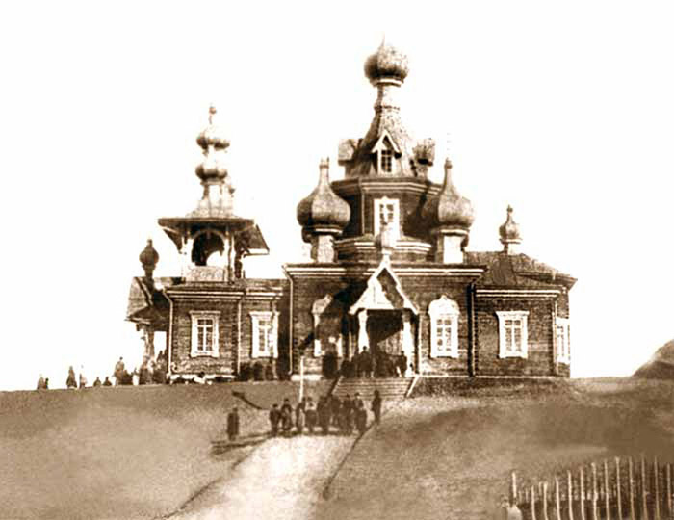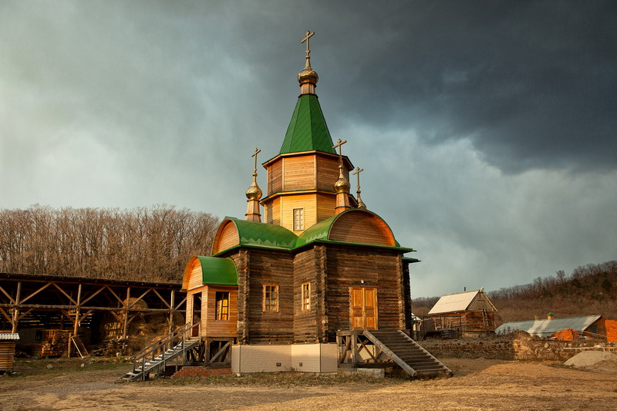
Древнейший на Дальнем Востоке мужской монастырь, расположен недалеко от пос. Горные Ключи у подножья и по склону горы Преображенской и ограничивается руслом и долиной реки Уссури. Как невозможно представить Православную Церковь без монашества, так немыслимо говорить об истории и сегодняшнем дне не только района, но и Приморья в целом не говоря о таком светильнике веры, как Свято-Троицкий Николаевский мужской монастырь. Основателем монастыря (1895год) стал иеромонах Алексей (Григорий Афанасьевич Осколков) происходивший из старинного дворянского рода Осколковых из Великого Новгорода. Хозяйство монастыря в те годы было весьма обширным и хорошо налаженным и представляло собой: Храм с 12-ю куполами и имел форму креста; дом настоятеля, трепезная; больница с аптекой, хлебопекарня, мастерские, дом для рабочих, школа, гостиница кухня; рыбосольный сарай, где солили, вялили, коптили и хранили рыбу; маслобойню, сушильню для зерна; кузнечно-слесарную мастерскую с двумя большими горнами; баню и прачечную; корейскую и китайскую еранзы, в которых жили работающие в монастыре китайцы и корейцы; кирпичный завод, паровую мельницу, электростанцию, типографию, История Свято-Троицкого Николаевского мужского монастыря – это история края и православной России, ход которой был вероломно нарушен революционными бунтами 1917 года. И в 1924 году монастырь был закрыт. С 1939 года по 1995 год на основных землях монастыря располагался военный санаторий. С 1995 года началось новое возрождение Свято-Троицкого Николаевского мужского монастыря. И снова здесь как встарь, звонят колокола над монастырской часовней, где с большим трудом обустроена Преображенская Церковь, собирая на богослужение местных жителей и приезжих верующих. В 2018 году возрожденному монастырю исполнилось 23 года. За этот короткий срок благословенным трудом монахов, послушников и трудников обустраивается духовная и хозяйственная жизнь монастыря.Сегодня продолжают божье дело своих предшественников наместник монастыря игумен Василий (Кулаков) с братией. Главной святыней является икона Пресвятой Троицы, написанная на спиле сучка Мамврийского дуба. Эта святыня была пожертвована в монастырь со святой Афонской горы и передана игуменом Алексием в дар обители. На престоле хранятся частицы мощей новопрославленных Дивеевских святых: преподобных Марфы, Елены и Александры.
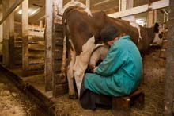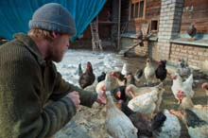

Церковь-часовня памяти русских воинов, погибших в русско-японской войне

Установлена на вершине г. Преображенская, на крутом склоне к протоке Драгучина, откуда открывается живописный вид на окрестности. От часовни до подножия горы к Шмаковскому военному санаторию проложена широкая каменная лестница
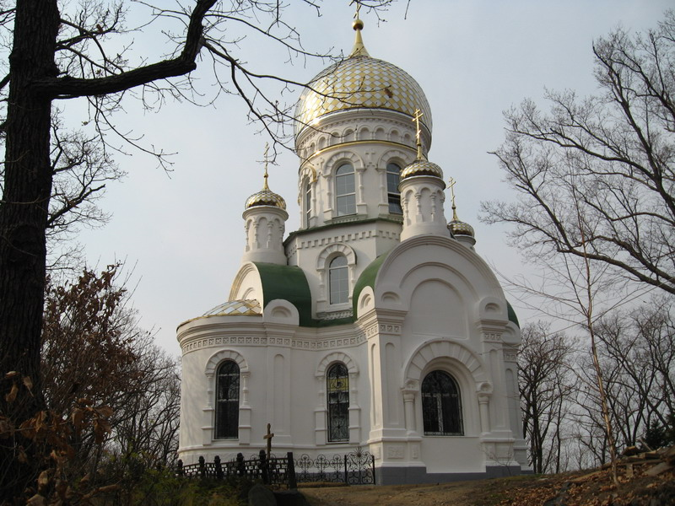

Культурно-этнографический музей комплекс «Крестьянская усадьба начала ХХ века»
Расположена в с.Подгорное Кировского района. Крепкий дом-пятистенок, амбар, кухня, домашняя утварь, колодец с серебряной водой, объединенных территорией, временем создания - образец жизненного уклада первопоселенцев таежного края.
Традиции славянской культуры активно пропагандируются культурно-этнографическим музейным комплексом «Крестьянская усадьба начала ХХ века» в с.Подгорное, где посетители становятся непосредственными участниками национальных обрядов и праздников, пробуют свои силы в изготовлении изделий традиционных промыслов и ремесел.

Районный краеведческий музей имени В.М.Малаева

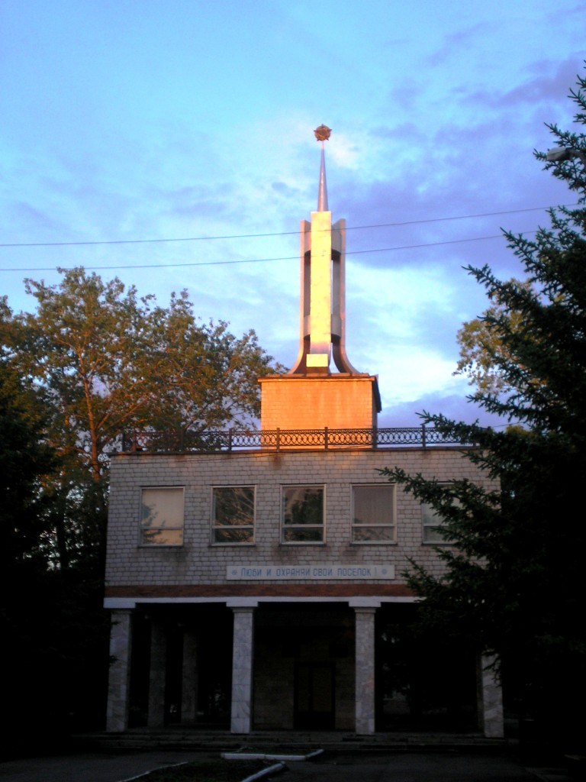
Расположен в центре поселка Кировский. Открыт в 1985 году в честь 40-летия Победы в ВОВ.

Детский оздоровительный лагерь «Мечта»

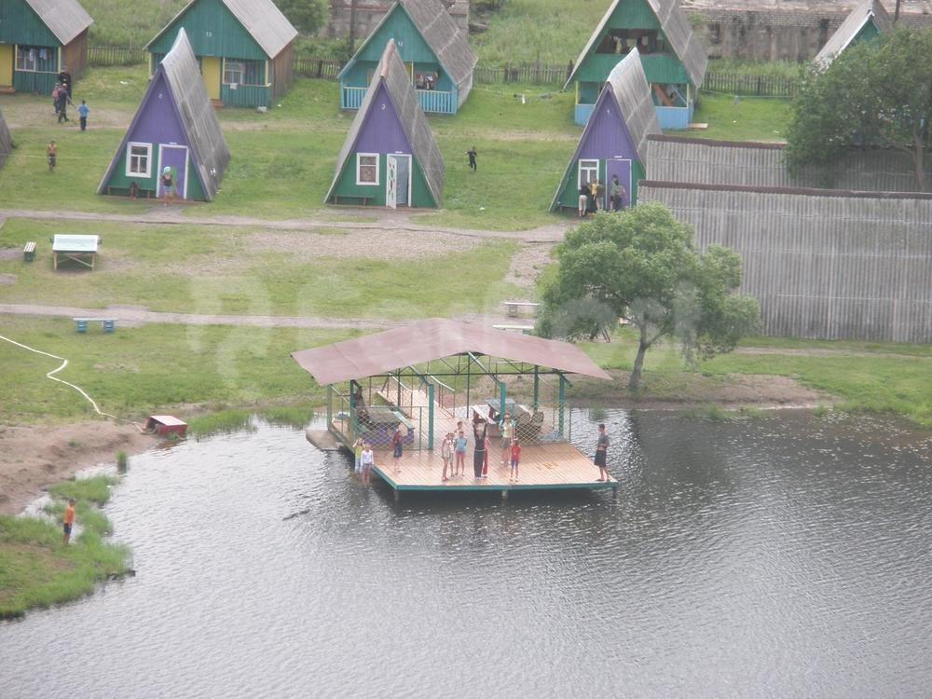
Лагерь «Мечта» расположен между озером «Тепло» и рекой «Уссури» в селе Подгорное Кировского района. Ширина озера «Тепло» около 300 метров, длина более 500 метров облегает скалистую гору у подножья горных хребтов Уссурийской тайги. Песчаный пляж, экологически чистый воздух, теплая вода, доставляют отдыхающим детям огромное удовольствие в период летних каникул. На территории лагеря находятся 14 деревянных кемпингов по 10 мест в каждом, музыкальный зал и танцевальная площадка, площадки: волейбольная, баскетбольная, теннисная и футбольная, горячий душ. На берегу озера находятся беседки для отдыха, одна беседка расположена на воде.

Пляжи, места купания

- Пляж санатория им. "50 лет Октября" п. Горные Ключи. Расположен на р. Уссури в 1 км. выше автомобильного моста автотрассы М60 через р. Уссури
- Пляж военного санатория п. Горные Ключи.
- Расположен на р. Уссури в 1,3 км. выше автомобильного моста автотрассы М60 через р. Уссури
- Пляж детского оздоровительного лагеря "Мечта" в с. Подгорное. Расположен на берегу оз. Ходячее
- Неорганизованное место купания на р. Уссури 0,5 км. ниже моста автотрассы Кировский –Марьяновка
- Неорганизованное место купания на протоке р. Уссури в черте п. Кировский в районе ул. Гоголя
- Неорганизованное место купания и отдыха на р. Уссури 0,5 км. ниже моста автотрассы Кировский – Марьяновка, на противоположной стороне реки (бывший нижний склад)
- Неорганизованное место купания на оз. Курбатово 5 км. от п. Кировский по дороге на с. Преображенка
Неорганизованное место купания на оз. Глубокое 3 км. от п. Кировский по дороге на с. Марьяновка

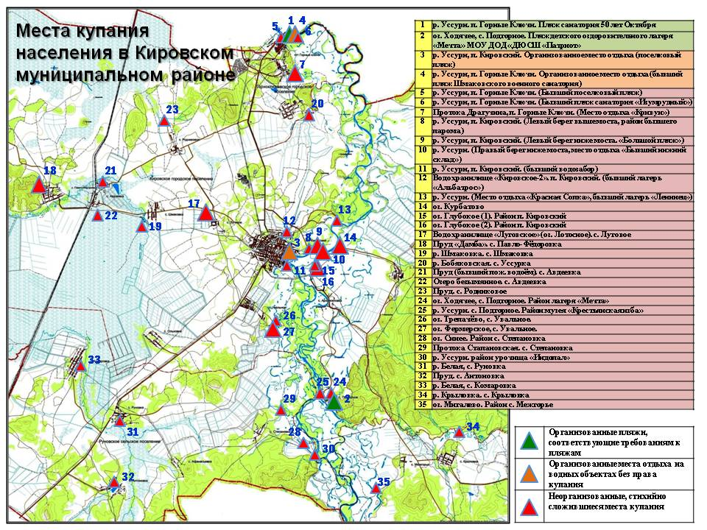

Живописные скалы и горные вершины

Высочайшая вершина Кировского района – г. Золотая (945 м.) с живописным видом покрыта участками горной тундры. Эти горные поляны называются «Корова с телёнком» и покрыты зарослями редкого хвойного стелющегося кустарника микробиота. На вершину проложен туристический маршрут.
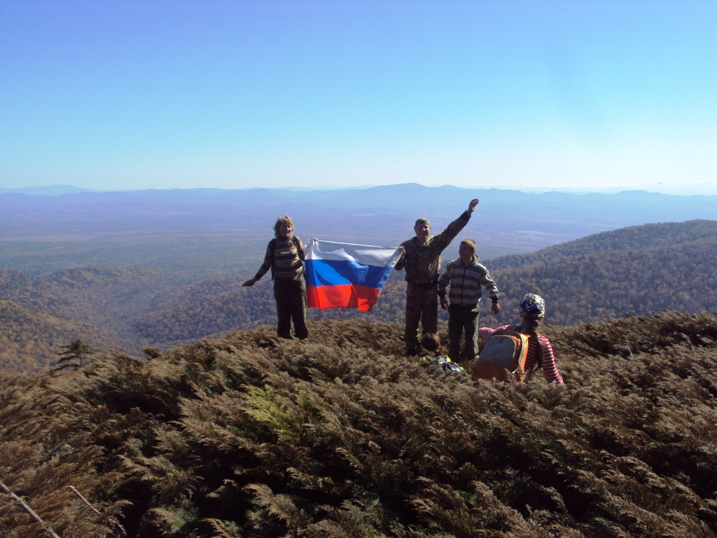

Охраняемые места произрастания лотосов

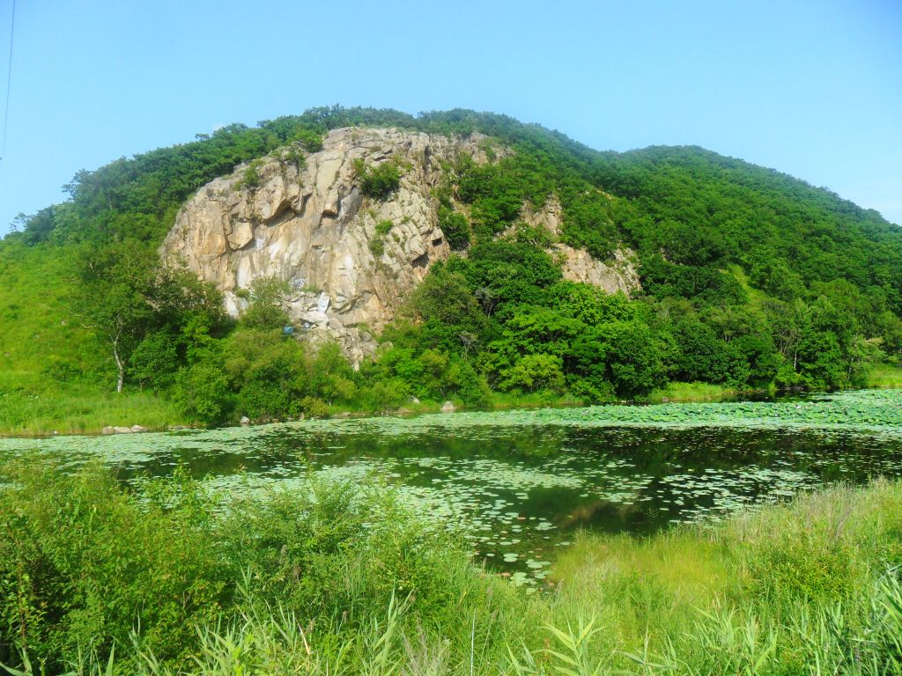
На территории района имеются десятки озер с произрастающими на них лотосами. Ко многим из них имеются удобные подъездные пути и пешие маршруты. Наиболее известные из них – оз. Курбатово, оз. Бегучее, оз. Лебединое, Кировское и Луговское водохранилище.

Археологические памятники:
- «Юрковское» и «Марьяновское» городища

Памятники археологического наследия, принятые на государственный учет как памятники краевого значения (постановление Думы Приморского края от 13.09.1995 года №169)

Геологический памятник «потухший вулкан Сопка Медвежья»

г. Медьвежья, высотой 346 м. расположена в северной части района, не далеко от курорта Шмаковка. У подножия горы проходит федеральная автотрасса М60.
Обособлено стоящая гора, с крутыми склонами и небольшим озером на вершине, предположительно, на месте бывшего кратера. Гора покрытая дубовыми и осиновыми лесами. На западном склоне – искусственные насаждения сосны. Основание горы – магматические горные породы, перекрытые чехлом осадочных горных пород. У подножия расположены месторождения минеральных вод с выходом на поверхность.
Имеются проекты строительства на г. Медвежей горнолыжной трассы с соответствующей инфраструктурой.

Источники минеральных вод

Кировский район славится своими месторождениями минеральных вод. Наиболее известны – углекислые воды в районе курорта Шмаковка. Насчитывает несколько участков с различным химическим составом воды и содержанием углекислоты.
Менее известны минеральные воды в районе п. Горный, в непосредственной близости от которого имеется 4 источника с выходом воды на поверхность. Так же различного химического состава (железный и содовый). Однако, инфраструктура на этих источниках не развита.
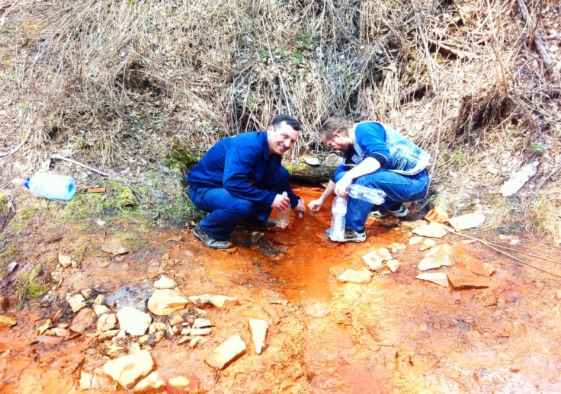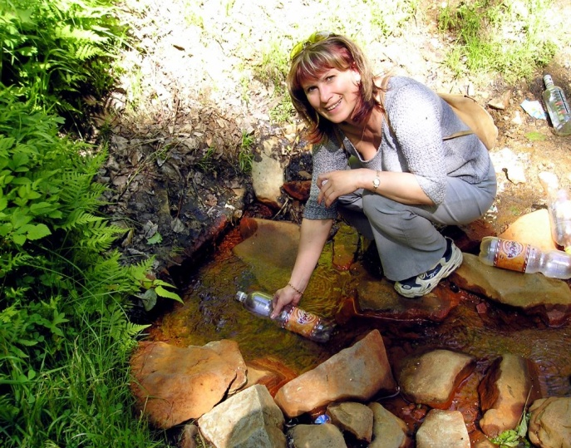

5. Возможность развития туризма в Кировском районе

Данная возможность обусловлена следующими факторами:
− географическим расположением района – уникальный природно-рекреационный комплекс района формирует особый вид отдыха. Который одинаково хорош и зимой и летом, прохождением через район федеральной трассы М 60 «Уссури»;
− наличие на территории санаторно-курортных учреждений;
- развитием района как крупного сельскохозяйственного центра;
− более устойчивыми погодными условиями в начале летнего периода и осени;
− наличием развитой водной системы, рыболовных рек и озер;
− наличием культурно-исторического наследия, связанного с освоением края.
На севере района (поселок Горные Ключи) имеются запасы гидрокарбонатно-сульфатно кальциево-магниевых вод и торфа, пригодных для водо- и грязелечения. Санаторный комплекс, который работает на местных запасах минеральной воды и торфа, на данный момент, сократил объем обслуживания в связи с повышением стоимости санаторно-курортных путевок и привлекательности заграничных курортов. Однако, поскольку бальнеологические ресурсы района достаточны, а сам район привлекателен для развития рекреации и туризма, целесообразной перспективой для него является поддержка и дальнейшее развитие санаторно-курортного лечения и индустрии туризма на базе уже существующих и принципиально новых технологий создания рекреационно-туристской инфраструктуры. Кроме того, перспективно так же направление развитие сельского хозяйства для внутренних нужд.
Наличие на территории Кировского района водоносных минеральных бассейнов способствует созданию в районе лечебно-оздоровительных зон для санитарно-курортного обслуживания населения. Особое значение, как для Приморского края, так и для Дальневосточного региона России, имеет Шмаковское месторождение минеральных вод. В районе имеются месторождения торфяных грязей – «Ханкайские», «Кировские», но целенаправленного изучения их бальнеологических свойств не проводилось.
Рекреационное развитие этой территории имеет хорошие перспективы. Уникальный природно-рекреационный комплекс Кировского района представляет собой совокупность природных и культурных ресурсов с довольно хорошо развитой инфраструктурой, объединенных в территориально-рекреационную систему, не имеет аналогов в Приморском крае и выполняющую задачи организации отдыха, в восстановлении здоровья и трудоспособности населения, на базе существующей санитарно-курортной инфраструктуры Кировского района может быть создан крупный международный рекреационно-туристический комплекс, осуществляющий функции как лечебно-оздоровительной рекреации, так и спортивно-познавательного туризма. Тем более что иностранные туристы (Япония, Китай, США) проявляют значительный интерес как возможностям санитарно-курортного лечения на этом курорте, так уникальным природным и культурно-историческим территориям Приханкайской равнины.
Шмаковский рекреационно-туристический комплекс может стать основной базой для туристов, посещающих озеро Ханка, откуда они смогут путешествовать по приханкайским маршрутам и возвращаться на базу для комфортного отдыха и развлечений. В связи с этим в Кировском районе создание сети специальных рекреационных территорий, на которых будут развиваться определенные виды деятельности по обеспечению туристов отелями, кемпингами, ресторанами, предметами народных промыслов, снаряжением для сети туристических маршрутов.

Также в Кировском районе в силу наличия соответствующих туристских ресурсов и тенденций формирования туристского спроса рентабельными можно признать следующие направления туризма:
1. Экологический туризм, преимущественно рыболовно-охотничьей направленности. Данное направление предусматривает создание специализированных средств размещения круглогодичного отдыха, рыболовно-охотничьих баз; разработку туристских маршрутов и программ, в том числе по охоте, рыбалке; проведению турниров по ловле рыбы, экологических туров.
2. Сельский туризм (агротуризм). Направление требует адаптации деревенских подворьев и ферм под туристские потребности. На базе сельского туризма возможно проведение широкого круга мероприятий: участие в сельскохозяйственных работах на деревенском подворье, деревенских посиделках, играх, катание на лошадях, рыбалка, русская баня, проведение сельскохозяйственной ярмарки и т.д. Здесь же возможно проведение краевой сельскохозяйственной ярмарки.
3. Культурно-познавательный и развлекательный туризм. Вариантами развития могут служить:
− инфраструктурные объекты: тематические парки развлечений, ипподром, велодром, аквапарк, гольф-клуб, пейнбол, прокат спортивного – инвентаря, туристические маршруты и др.;
− объекты культурного наследия и туристского показа: музеи, историко-культурные центры, археологические памятники.
− событийные мероприятия: праздники на основе культур народов, проживающих в Кировском районе, в том числе обрядовые праздники (карнавал «Дальневосточная Масленица», праздник Ивана Купалы, Пасха); организация спортивно-развлекательных мероприятий краевого уровня.
Кировский район располагает территорией для реализации инвестиционного проекта - горнолыжной базы на г. Медвежья, расположенной на территории Кировского городского поселения с отметкой 347,1.Участок находится в 2,2 км. от пгт. Горные ключи и от автомобильной дороги, ведущий в г. Лесозаводск и в 1,6 км от гострассы Хабаровск- Владивосток. Территория горнолыжной базы делится на две очереди. В первую очередь собственно горнолыжная база со всей необходимой инфраструктурой и буферной зоной для перспективного развития и сохранности экосистемы участка. Вторая очередь включает в себя территорию, где будет организовано обучение по спортивному ориентированию и туристической технике - это позволит более равномерно принимать отдыхающих в течении года и создать на основе базы туристической центр с различными направлениями деятельности:
- проведение учебных семинаров по ориентированию, туризму, краеведению
- использование базы как начального пункта детских оздоровительных маршрутов по наиболее примечательным местам
- использование базы как отправной точки для проведения оздоровительных и туристических путешествий в весеннее - осенний период по наиболее примечательным местам
Перед главным въездом горнолыжной базы на нижних отметках предусматривается организация автостоянок для личного, экскурсионного и служебного транспорта.
4. Автотуризм. Направление предусматривает создание автотуристского кластера на трассе федерального значения, включающего в себя строительство придорожной гостиницы или мотеля, кемпинга, парковок для легкового, грузового автотранспорта и автобусов, кафе, автосервиса, магазина придорожной торговли и автозаправочного комплекса.

Для развития туризма в районе необходим комплексный подход в решении задач по стимулированию формирования современной материально-технической базы туризма, разработке и реализации рекламно-информационного обеспечения туристской сферы, развития межрегионального сотрудничества в области туризма.
Актуальность системного развития указанных направлений обуславливает и необходимость разработки и принятия комплекса правовых, финансовых, организационных, маркетинговых и рекламно-информационных мер, способных содействовать решению существующих проблем, что позволит вывести на качественно новый уровень развитие внутреннего и въездного туризма в Кировском районе.
Развитие современного эффективного конкурентоспособного туристского рынка на территории района возможно только при условии развития дорожной, инженерной и соответствующей инфраструктуры, необходимой для реализации инвестиционных проектов, с привлечением средств Федерального, Краевого бюджетов и внебюджетных источников, привлечения инвесторов и резидентов свободного порта.

Агроклиматические условия благоприятствуют выращиванию всех сельскохозяйственных растений, культивируемых в Приморье, имеется агропотенциал для успешного развития садоводства.

6. Свободные земельные участки, помещения для размещения различных объектов социального назначения, которые могут быть представлены как инвестиционные площадки
Кадастровый номер | Площадь  Кв. м | Форма собственности | Разрешенное использование | По документу
25:05:030101:690 | 183851 | Соб-ть публ-прав образ | для объектов жилой застройки | для комплексного освоения в целях жилищного строительства
25:05:030101:714 | 3988 | Нет | Для объектов общественно-делового значения | строительство общественно-делового центра
25:05:030101:187 | 12095 | Нет | Для общего пользования | Под строительство автокемпинга с гостиницей и комплекса зоны отдыха
25:05:030101:1747 | 550 | Соб-ть публ-прав образ | Для размещения объектов оптовой торговли | Для строительства мелкооптовой базы
25:05:040101:551 | 83995 | Соб-ть публ-прав образ | Для объектов общественно-делового значения | Для общественно-деловых целей ( строительство комплекса стендовой стрельбы
25:05:040101:122 | 9848 | нет | Для размещения и эксплуатации объектов транспорта | Под строительство пункта технического обслуживания автомобилей
Администрацией Кировского муниципального района разработан «Прогнозный план (программа) приватизации имущества, находящегося в собственности Кировского муниципального района на 2018 год» и принят Думой Кировского муниципального района от 28.09.2017 года № 226. 2.
Основными целями разработки прогнозного плана и включения муниципального имущества в прогнозный план являются:
- пополнение доходной части бюджета Кировского муниципального района.
- реализация прав и свобод граждан на приобретение в собственность недвижимого имущества.
Информация об объектах муниципальной собственности Кировского муниципального района, планируемых к приватизации в 2018 году, содержится в прилагаемом к прогнозному плану «Перечне объектов муниципальной собственности, разрешенных к приватизации в 2018 году», содержащем сведения о наименовании объекта, способе приватизации, адресе приватизируемого имущества и размещена на официальном сайте администрации района.

№  п/п | Наименование  имущества | Назначение имущества | Краткая характеристика  объекта | Место  расположения | Вид  приватизации
1 | 2 | 3 | 4 | 5 | 6
1. | Нежилые помещения | Нежилое | Площадь 87,6 кв.м., этажность – 1, номера на поэтажном плане № 1-7 | кп. Горные Ключи, ул. 60 лет СССР, д. 7 | Продажа на открытом аукционе
2. | Нежилое здание | Нежилое | Площадь 450 кв.м., этажность – 1 | пгт. Кировский, ул. Дорожников, 8А | Продажа на открытом аукционе
3. | Помещения | нежилое | нежилые помещения общей площадью 139,6 кв.м, номера на поэтажном плане 10-13 находящиеся в здании | пгт. Кировский пер. Спортивный, 7А | продажа на открытом аукционе
4. | Здания | нежилое | здание-склад основной № 10, хранилище № 16, холодный, общая площадь 856,9 кв.м,  здание-склад основной № 10, хранилище № 16, теплый, общая площадь 1029,6 кв.м | кп. Горные Ключи, ул. Западная, 5 | продажа на открытом аукционе
5. | Помещения в здании | нежилое | помещения в здании общей площадью 107,5 кв. м | пгт. Кировский ул. Гагарина, 87 | продажа на открытом аукционе

Руновское сельское поселение Кировского муниципального района располагает и рассматривает варианты сдачи в аренду, продажу или для предоставления потенциальным инвесторам:
- в селе Руновка
Остатки ТОО «Руновское»: ферма (разобрана на 90%); химсклад (остался фундамент и опоры); дамба
- в селе Комаровка - здание конторы ТОО «Комаровское» (разобрано на 50%)
Земля сельскохозяйственного назначения (земля бывших ТОО «Комаровское», ТОО «Руновское», ТОО «Степановское») – 1988,4000 кв.м.

II. Параметры социально – экономического развития Кировского муниципального района

2.1Демография

Расселение на территории района неравномерно: в среднем 5,4 человека на 1 кв.км. Наибольшей плотностью населения и концентрацией производственной и транспортной инфраструктуры обладает центральная часть: в районном центре проживает 40% (8215 человек) населения района.

По состоянию на 01 января 2018 года в районе проживает 18683 человека, из которых городское население – 12334,сельское население – 6349 человек

Изменение демографических показателей по Кировскому району за соответствующий период 3-х лет (за 2015г., за 2016г., за 2017г.) наглядно представлено на рисунке 1.

Демографические показатели за 3 года отчетного периода так же приведены в таблице № 1.
Таблица 1. Динамика демографических показателей в Кировском районе, человек
Показатели | 2017 год | 2016 год | 2015 год
Численность постоянного населения района на начало года | 19008 | 19268 | 19611
Прирост (+), убыль (-) населения к началу периода, в том числе: | -325 | -260 | -343
1.Естественный прирост (+), убыль (-) населения: | -111 | -97 | -103
- число родившихся (без мертворождённых) | 199 | 267 | 259
- число умерших | 310 | 364 | 362
2. Механический прирост (+), убыль (-) населения: | -215 | -163 | -240
- число прибывших | 845 | 908 | 838
- число выбывших | 1060 | 1071 | 1078
Численность постоянного населения района на конец периода по предварительным данным | 18683 | 19008 | 19268
В настоящий момент Кировский район, как и вся Россия в целом, переживает демографический кризис, причиной которого послужили естественное падение рождаемости в 90-х годах. В советское время в районе отмечался повышенный уровень рождаемости и более низкий смертности за счет притока молодых рабочих кадров (миграции) в сельское хозяйство. С 1993 года оба источника роста численности населения изменили своё направление: начался миграционный отток и естественная убыль населения. В 2017 году на 1000 человек населения отмечено 10,5 рождений в год, смертей 16,3. В результате естественной и миграционной убыли, численность населения района уменьшается в среднем на 300 человек в год.

2.2. Уровень материального обеспечения граждан. Для большинства сельских жителей основным источником доходов является заработная плата и пенсионные выплаты, как источник дохода, используются и личные подсобные хозяйства.
Ситуация на рынке труда имеет положительную динамику: численность безработных постепенно снижается, что положительно сказывается на уровне жизни населения. На 01.01.2018 года в центре занятости населения численность официально зарегистрированных безработных составляет 275 человек (на 01.01.2017г. – 392 чел.) то есть на 29,8% ниже уровня прошлого года.
Уровень заработной платы на протяжении ряда лет характеризуется положительной динамикой: её рост превышает уровень инфляции.
Среднемесячная начисленная номинальная заработная плата работающих Кировского района, без субъектов малого предпринимательства за 2017 год составила 25770,1 рублей, увеличилась за год на 3,7% . По величине средней заработной платы по средним предприятиям среди городских округов и муниципальных районов Приморского края Кировский муниципальный район за отчетный период занимает 34 место, средняя заработная плата по району равны 58,2 % к средней заработной плате по крупным и средним организациям Приморского края (44259,5 руб.).
Из общей численности населения района 37,4% составляют пенсионеры (7102 человека), средняя пенсия в 2017 году – 12422,6 рублей.
Доля населения с доходами ниже прожиточного минимума – 55% (10500 человек).
Жилищно-коммунальное хозяйство муниципального района занимает особое место в структуре экономики района. На территории муниципального района находятся 14 организаций, предоставляющих жилищно-коммунальные услуги.
Предприятия ЖКХ обслуживают 95,2 км. сетей водоснабжения; 48,1 км. сетей водоотведения; 37,0 км сетей теплоснабжения; 1145 км. сетей электроснабжения; 33 котельные; очистные сооружения водопровода и канализации; 102 многоквартирных дома и т.д.
Установленные мощности позволили в 2017 году отпустить потребителям: холодной воды – 801,0 тыс. куб.м; горячей воды – 121,3 тыс.куб.м; теплоэнергии – 67,7 тыс.Гкал.; электроэнергии - 48 391,0 тыс. кВт. ч; пропустить сточных вод – 649,5 тыс.куб.м. Жилищные организации обслуживают 142,0 тыс.кв.м. многоквартирных жилых домов. Вывезено и захоронено на полигоне 24,0 тыс. куб.м. твердых коммунальных отходов.
В 2017 году заменено: 1,1 км ветхих водопроводных сетей; 0,95 км. тепловых сетей в двухтрубном исчислении.

2.3. Уровень жилищно-бытового обеспечения граждан.
Услуги по водоснабжению и водоотведению на территории городских поселений осуществляют следующие предприятия:
- МУП «АкваСервис» оказывает услуги водоснабжения и водоотведения на территории Горноключевского городского поселения;
- МП «ГИС» оказывает услуги водоснабжения на территории Кировского городского поселения;
- МУП «КИРОС» оказывает услуги водоотведения на территории Кировского городского поселения.
На территории сельских поселений водоснабжающие предприятия отсутствуют в связи с тем, что на территории населенных пунктов сельских поселений (12 сел) водоснабжение обеспечивают нецентрализованные источники водоснабжения – колодцы и скважины.
Основным теплоснабжающим предприятием на территории района является тепловой район «Горноключевской» филиала «Лесозаводский» КГУП «Примтеплоэнерго».
Жилищные услуги на территории городских поселений осуществляются следующими предприятиями:
- ТСЖ «Западный»- кп Горные Ключи;
- МУП «ЖилСервис» - кп. Горные Ключи;
- ООО «Глобус» - кп Горные Ключи п. Кировский.

2.4. Уровень охраны здоровья граждан. Медицинскую помощь населению муниципального образования оказывает Краевое государственное бюджетное учреждение здравоохранения «Кировская центральная районная больница» (КГБУЗ «Кировская ЦРБ»), в состав которого входят структурное подразделение поликлиника пгт. Горные Ключи и 19 фельшерско-акушерских пункта. На территории Кировского района находятся три круглогодичных бальнеологических санатория. Ряд процедур и услуг в данных санаториях доступны для жителей района на платной основе.
В п. Кировский и п. Горные Ключи осуществляют деятельность частные стоматологические кабинеты, которые оказывают платные стоматологические услуги населению.

2.5. Уровень образования, культурного развития граждан.
Современная сеть общеобразовательных учреждений соответствует нормативной обеспеченности.
В районе функционирует 24 образовательных организаций, из них: 16 - общеобразовательных организаций из них: 5 - средних образовательных учреждений, 11 – основных образовательных учреждений, а также 6 - дошкольных образовательных организаций, 2 - учреждения дополнительного образования.
100 % образовательных организаций имеют доступ к сети «Интернет», подключены к электронной системе «Электронная школа Приморья», ведутся электронные дневники и электронные классные журналы. Во всех Численность учащихся на 01.04.2018 года всего составляет 2388.
Компьютеризированы все 24 образовательных учреждения, но не в достаточном количестве и в части образовательных учреждений компьютеры требуют обновления.

Дошкольное образование
На 01.07.2018 г. в районе действует 14 образовательных учреждений, реализующих основную общеобразовательную программу дошкольного образования (6-МДОКУ, 2 - МОКУ ООШ с ГКП (группами кратковременного пребывания), 6 - ОУ с дошкольными группами), в которых функционирует 47 дошкольных групп, количественный состав – 938 воспитанников.
В 2017 году продолжают работу группы кратковременного пребывания (присмотра и ухода) в МОКУ ООШ п. Родниковый - на 20 мест и МОКУ ООШ с. Шмаковка – 15 мест.
Во исполнение Указа Президента от 07.05.2012 года № 599 все дети 3-7 лет, желающие посещать детский сад, местами обеспечены.

Культура
На территории Кировского муниципального района на 31.03.2016 года действуют учреждения культуры, имеющие статус юридического лица – 4 ед.
Всего в районе работает учреждений культуры - 31, в их числе:
- 15 учреждений культуры культурно-досугового типа (из них сетевых единиц):

- районный дом культуры - 1 (в составе МБУ КДЦ);
- Кировское городское поселение – СДК – 4;
- Горноключевское городское поселение – СДК – 1;
- Крыловское сельское поселение – СДК – 3;
- Руновское сельское поселение – СДК – 5;
- Хвищанское сельское поселение – СДК – 1.
- Детские школы искусств – 2, их них сетевых единиц:
- МБОУ ДОД «Кировская детская школа искусств»
- МБОУ ДОД «Горноключевская детская школа искусств».
- Библиотеки – 12 их них сетевых единиц:
- В составе МБУ КДЦ КМР: Межпоселенческая центральная библиотека - 1: библиотеки с. Руновка, с.Комаровка, с. Хвищанка, с. Марьяновка, с. Крыловка, Межпоселенческая центральная детская библиотека -1
- Кировское городское поселение – 3;
- Горноключевское городское поселение - 2;
- Музеи – 2 (в составе МБУ КДЦ):
- районный народный музей им. В.М.Малаева;
- культурно-этнографический музей-комплекс «Крестьянская усадьба. Начало ХХ века» с.Подгорное.

2.6. Информационные услуги
Информационные услуги являются источником востребованной информации для организаций и предприятий о процессе муниципального и хозяйственного управления, об экономических ресурсах и возможностях в развитии предприятий, а также для получения жителями объективной, исчерпывающей информации при реализации ими принципов общественного самоуправления.
Телекоммуникационное пространство района обеспечивается цифровым телевидением РТСР телерадиосеть России, собственных телекоммуникационных сетей район не имеет. Услуги телефонии предоставлены Приморским филиалом ПАО «Ростелеком». Район обеспечивается местной и внутризоновой телефонной связью, таксофонной связью, предоставлением доступа в сеть Интернет, междугородней и международной телефонной связью и современными телекоммуникационными услугами, в том числе услугами интерактивного телевидения. Также услуги телефонии предоставляются сотовыми телефонными компаниями: «Мегафон», «МТС», «Билайн», «Теле2», «Ростелеком».
Почтовые услуги обеспечиваются Спасским почтамтам УФПС Приморского края ФГУП «Почта России». По состоянию на 1 июля 2018 года из 27 населенных пунктов находящихся на территории района в 10 работают стационарные отделения почтовой связи (с. Родниковое, с. Павло – Федоровка, с. Увальное, с. Руновка, с. Комаровка, кп. Горные Ключи, с. Уссурка, с. Марьяновка, с. Крыловка, п. Кировский). Остальные населенные пункты обслуживаются передвижными почтовыми отделениями по определенным дням согласно графику.
Средства массовой информации в Кировском районе представлены и информационной газетой «Компас info пгт. Кировский» - 4000 экземпляров и выходит 1 раз в неделю, имеет страницы в социальных сетях.

III. Экономические индикаторы

По данным Территориального органа Федеральной службы государственной статистики по Приморскому краю на 01.04.2018 года на территории Кировского муниципального района осуществляют свою деятельность 640 хозяйствующих субъектов всех видов экономической деятельности. Число индивидуальных предпринимателей зарегистрированных в Статрегистре - 453 ед.; предприятий и организаций - 194 ед. Преимущественно организации имеют частную форму собственности – 52,4% (98 ед.), муниципальную форму собственности – 28,3% (53 ед.), государственную - 9,1% (17 ед.), прочие – 10,2 % (19 ед.).

Рисунок № 3 «Предприятия и организации по форме собственности»

Предприятия и организации по форме собственности

Хозяйствующие субъекты (предприятия и организации) по заявленным видам деятельности распределены следующим образом: сельское и лесное хозяйства – 14, добыча полезных ископаемых – 3; обрабатывающие производства – 11; производство и распределение электроэнергии, газа и воды – 8; строительство – 6; оптовая и розничная торговля, ремонт автотранспортных средств и бытовых изделий – 29, деятельность гостиниц и ресторанов – 4; деятельность транспорта и связь – 9; финансовая деятельность – 3; операции с недвижимым имуществом, аренда и предоставление услуг–20; государственное управление и социальное обеспечение – 24; образование – 29; здравоохранение и предоставление социальных услуг – 7; предоставление прочих коммунальных услуг, социальных и персональных услуг – 17.

Статистические данные в основных отраслях экономики
по крупным и средним предприятиям (без учета малых предприятий и индивидуальных предпринимателей)
Показатели | 2017 год | в % к 2016г.
Производство товаров, работ и услуг по крупным и средним предприятиям, млн. руб. | 1052,1 | 86,8
Объем отгруженной продукции, млн. руб.  Промышленность | 208,2 | 87,2
Объем платных услуг населению | 400,4 | 57,9
Оборот общественного питания | 35,9 | 94,7

Структура производства представлена:
- перерабатывающая промышленность представлена такими предприятиями, как: ООО «Золотая Нива» (производство хлеба и мучных кондитерских изделий); ИП Мхитарян М.А. (хлебобулочные изделия); ИП Санаров (производство неочищенных растительных масел); ООО «Источник» (производство минеральных вод); ООО «Кировское молоко» (производство цельномолочной продукции); СХПК «Краснореченский» (производство неочищенных растительных масел, производство мяса и пищевых субпродуктов крупного рогатого скота); ООО «Дальминвод» (производство минеральных вод); ООО «Агро Плюс» (производство минеральных вод); ООО «Восток продукт» (переработка и консервирование рыбопродуктов и морепродуктов); ИП Острожных А.В. (переработка и консервирование рыбопродуктов и морепродуктов);
- сельское хозяйство представлено деятельностью 6 организаций, 21 крестьянско (фермерским) хозяйством и около 4,5 тыс. личных подсобных хозяйств.
- производство и распределение электроэнергии, теплоэнергии, газа и воды, данное производство представлено: ООО «Кировская электросеть», «Приморские электрические сети» СППЗЭС Кировский район электрических сетей, Тепловой район «Горноключевской» КГУП «Примтеплоэнерго» Лесозаводского филиала, МП «Гидросеть», МУП «АкваСервис».
Крупных предприятий на территории района нет. Имеется среднее предприятие - СХПК «Краснореченский» (средняя сельскохозяйственное производство, штатная численность - 136 человек);
Наиболее значимыми предприятиями для района являются: ООО «Санаторий «Изумрудный» (санаторно-курортная деятельность, средняя численность штата - 459 человек); санаторий «Имени 50лет Октября ГУ по ПК ЦБРФ» (средняя санаторно-курортная деятельность, численность штата - 250 человека); филиал МО РФ «Санаторий «Шмаковский» ФГКУ СКК «Дальневосточный» (средняя санаторно-курортная деятельность, штат - 242 человек); СХПК «Кировский» (сельскохозяйственное производство, среднесписочный состав работников - 97 человек); ООО «Кировское молоко» (производство цельномолочной продукции, штат - 50 человек; ООО «Кировская электросеть» (распределение электроэнергии и передача электроэнергии и технологическое присоединение к распределительным электросетям, штат - 41 человек), Приморские электрические сети» СППЗЭС Кировский район электрических сетей (щтат – 53 человека), Тепловой район «Горноключевской» КГУП «Примтеплоэнерго» Лесозаводского филиала (средняя численность работников – 256 человек).
Общая экономическая направленность района выглядит следующим образом: 34% - розничная торговля, 29,6% - сельское хозяйство, 18,9% - платные услуги населению, 9,5% - промышленность, 7,8% - оборот общественного питания.
Основными источниками доходной части бюджетов поселений Кировского муниципального района являются доходы от поступления НДФЛ, акцизов на ГСМ, земельного налога, доходов получаемых в виде арендной платы за земельные участки. В связи с этим, главной задачей, которая на данный момент, стоит перед администрацией Кировского района для снятия критической финансово – экономической ситуации – это привлечение инвестиций на территорию района.

IV. Заключение

Кировский район располагает резервом свободных территорий для строительства промышленных и социальных объектов, развития сельского хозяйства с новой современной техникой и технологиями. Администрация муниципального района готова сотрудничать с инвесторами и выделять земельные участки для реализации инвестиционных проектов с одновременным их оформлением.

На все вопросы, возникающие в процессе принятия решения о сотрудничестве с администрацией Кировского муниципального района, ответим по телефонам:
Глава Кировского муниципального района - Игорь Иосифович Вотяков 8 (42354) 21-2-82, 21-7-03 факс.
Заместитель главы администрации Кировского муниципального района – Журавский Павел Олегович – 8 (42354) 21-3-74.
Руководитель аппарата администрации Кировского муниципального района – Тыщенко Людмила Александровна – 8 (42354) 22-4-61.

